Центросоюз Российской Федерации
Нижегородский областной союз потребительских обществ
«Нижегородский экономико-технологический колледж»

КУРСОВАЯ РАБОТА
по ПМ.05 Проектирование и разработка информационных систем

Тема: «Разработка информационной системы
торговой компании»

Выполнил:
студент группы 42П
специальности 09.02.07
Информационные системы и программирование
Митьков Егор Анатольевич

Руководитель:
Кисарова М.В., преподаватель НЭТК
Дата сдачи_______________________
Дата защиты_____________________
Оценка__________________________

г. Арзамас, 2025

СОДЕРЖАНИЕ

ВВЕДЕНИЕ 3
1. АНАЛИЗ И ПРОЕКТИРОВАНИЕ ИНФОРМАЦИОННОЙ СИСТЕМЫ
«ТОРГОВОЙ КОМПАНИИ» 4
  - Описание предметной области 4
  - Определение функциональных требований 6
  - Моделирование структуры данных 9
  - Выбор методов и средств разработки 10
2. РЕАЛИЗАЦИЯ ПРОЕКТА ИНФОРМАЦИОННОЙ СИСТЕМЫ
«ТОРГОВОЙ КОМПАНИИ» 13
- Подключение к базе данных 13
- Роли и авторизация 15
- Пользовательский интерфейс оператора системы 15
- Пользовательский интерфейс администратора системы 19
- Тестирование 20
ЗАКЛЮЧЕНИЕ 23
СПИСОК ИСПОЛЬЗОВАННЫХЫХ ИСТОЧНИКОВ 24
ПРИЛОЖЕНИЯ

ВВЕДЕНИЕ

Современный рынок розничной торговли предъявляет высокие требования к эффективности управления бизнесом. Оптимизация внутренних процессов, учет товаров, взаимодействие с поставщиками и мониторинг финансовой деятельности становятся ключевыми факторами успеха компаний. Информационные системы играют решающую роль в автоматизации этих процессов, повышая конкурентоспособность предприятий.
Актуальность данной работы обусловлена необходимостью внедрения современной информационной системы, способной обеспечить комплексный подход к решению указанных задач. Целью исследования является проектирование и разработка информационной системы для торговой компании, направленной на повышение эффективности управленческих решений, снижение рисков и увеличение доходности бизнеса.
Основными задачами исследования являются:
- анализ предметной области и выявление функциональных требований;
- проектирование структуры данных и выбор методов и средств разработки;
- реализация проекта информационной системы;
- тестирование и оценка качества созданной системы.
Объектом исследования выступает торговая компания, предметом — процессы автоматизации и оптимизации ее деятельности посредством разработки информационной системы.
Структура курсовой работы
Курсовая работа состоит из введения, двух глав основного текста, заключения, списка использованных источников и приложений.
- Глава 1: Анализ и проектирование информационной системы.
- Глава 2: Реализация проекта информационной системы.
- Заключение: Итоги проведённой работы и выводы.
- Приложения: Код программного продукта, иллюстративные материалы.
1. АНАЛИЗ И ПРОЕКТИРОВАНИЕ ИНФОРМАЦИОННОЙ СИСТЕМЫ
«КАДРОВЫЙ ОТДЕЛ»

  - Описание предметной области

Предметная область связана с деятельностью торговой компании, включающей разнообразные процессы организации торговли, взаимодействия с поставщиками, управлением товарами и клиентами, а также контролем финансовых показателей. Основная цель информационной системы заключается в автоматизации и оптимизации процессов принятия решений, мониторинга ситуации на рынке и повышения эффективности функционирования компании.
Основные субъекты предметной области:
1. Торговые точки: Включают разные форматы торговли, такие как супермаркеты, магазины и киоски. Каждая точка характеризуется своими особенностями, такими как размеры помещений, условия аренды, наличие секций и отделов, особенности обслуживания клиентов и подходы к учету продаж.
2. Сотрудники: Ключевыми фигурами являются продавцы, чья деятельность направлена на реализацию товаров клиентам. Учет продаж осуществляется персонально, что важно для оценки индивидуальной производительности работников.
3. Клиенты: Для улучшения качества обслуживания и понимания покупательского поведения система собирает персональные данные о клиентах, особенно в больших торговых площадках вроде супермаркетов и специализированных магазинов.
4. Номенклатура товаров: Вся продукция классифицируется согласно определённым критериям, таким как категории, производители, цены и объемы закупок. Управление ассортиментом является важной частью стратегии развития компании.

5. Поставщики: Организация взаимодействует с множеством поставщиков, выбирая лучшие варианты для удовлетворения потребностей бизнеса. Регулярный мониторинг предложений поставщиков и обновление базы данных о товарах обеспечивают адаптацию к изменениям на рынке.
6. Задачи и запросы: Предусмотрены многочисленные механизмы обработки запросов, позволяющие анализировать эффективность деятельности предприятия, оценивать производительность персонала, рассчитывать прибыльность операций и контролировать качество предоставляемых услуг.
Главные блоки системы включают:
1. Модуль учёта товаров и продаж. Здесь реализуются процедуры регистрации поступления товаров, распределения их по магазинам, фиксации совершаемых сделок купли-продажи и формирования соответствующих документов.
2. Модуль аналитики и отчётности. Данный модуль предназначен для накопления статистики о работе сотрудников, оценке популярности отдельных видов товаров среди потребителей, расчете рентабельности отдельных подразделений компании и выявлению проблемных зон, требующих внимания руководства.
3. Модуль взаимодействия с поставщиками. Через этот модуль происходят операции выбора оптимального поставщика для каждой отдельной закупки, оформления заказов и отслеживания доставки товаров.
4. Модуль финансового планирования и бюджетирования. Модуль поддерживает расчёты затрат на оплату труда, коммунальных платежей, налогов и иных издержек, позволяя эффективно планировать денежные потоки и минимизировать риски дефицита бюджета.
5. Модуль клиентской базы и CRM. Реализует работу с информацией о клиентах, создание персональных профилей постоянных покупателей, проведение маркетинговых мероприятий и оценку удовлетворенности покупателей качеством обслуживания.
Эффективное управление этими элементами обеспечивает стабильность и рост бизнеса.

  - Определение функциональных требований

Управление Торговыми Точками
1. Регистрация и ведение данных о торговых точках различного типа (супермаркеты, магазины, киоски).
- Хранение информации о характеристиках торговых точек (размер, аренда, коммунальные расходы, количество прилавков).
2. Возможность изменять статус принадлежности торговых площадей (собственность / аренда).
Управление Поставщиками
1. Поддержка каталога поставщиков с возможностью добавления, удаления и обновления записей.
- Фиксация истории взаимодействия с каждым поставщиком (товары, условия поставок, контракты).
- Автоматическое пополнение справочника товаров новыми позициями при появлении нового товара.
Формирование Заказов
1. Система должна поддерживать механизм формирования заказов поставщикам на основе заявок торговых точек.
- Возможность сравнения цен и выбора оптимального поставщика.
- Учет возможности приобретения одних и тех же товаров от разных поставщиков по разным ценам.
Логистика Товаров
2. Распределение поступивших товаров по торговым точкам.
- Генерация распределения товаров с возможностью проверки текущего состояния запасов.
Учёт Продаж
1. Сбор и хранение информации о продажах каждого товара с детализацией:
- Название товара, количество проданного, цена реализации.
- Для супермаркетов и магазинов дополнительно фиксируется имя покупателя и его характеристика.
2. Обеспечение гибкости в изменении цен на товары внутри торговых точек.
Работа с Персоналом
3. Создание и поддержка базы данных сотрудников (продавцов), включающей персональные данные и показатели производительности.
- Предоставление инструментов для расчета зарплаты работников в зависимости от объемов продаж.
Аналитика и Отчётность
1. Поддержка множества видов отчетов, среди которых:
- Поиск и получение списка поставщиков определённого товара за нужный период.
- Получение списков покупателей определенных товаров с учётом объёма покупок.
- Информация о наличии товаров в торговых точках.
- Данные о выручке и зарплатах сотрудников.
- Статистика продаж отдельных товаров по отдельным торговым точкам.
- Расчёт показателей рентабельности и прибыли торговых объектов.
Интеграция и Совместимость
2. Поддержка интеграции с существующими системами бухгалтерского учёта и ERP-решениями компании.
Эти функциональные требования помогут разработчикам создать информационную систему, которая обеспечит торговой компании эффективный инструмент для автоматизации процессов, повышения прозрачности и улучшения управления данными.
Была разработана Use case диаграмма, в которой присутствуют 4 роли администратора, руководитель, покупатель и сотрудник магазина, а также варианты использования системы в зависимости от роли, которую имеет пользователь, который вошел в систему (рисунок 1).

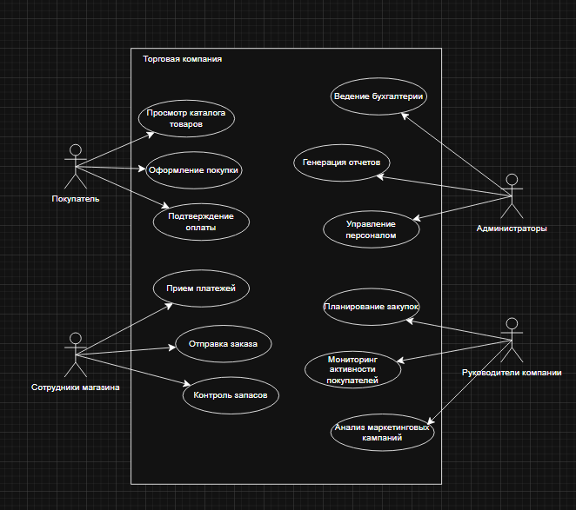
Рисунок 1 – Use case диаграмма

Разработанная Activity диаграмма отражает основные процессы работы информационной системы «Кадровый отдел» (рисунок 2).

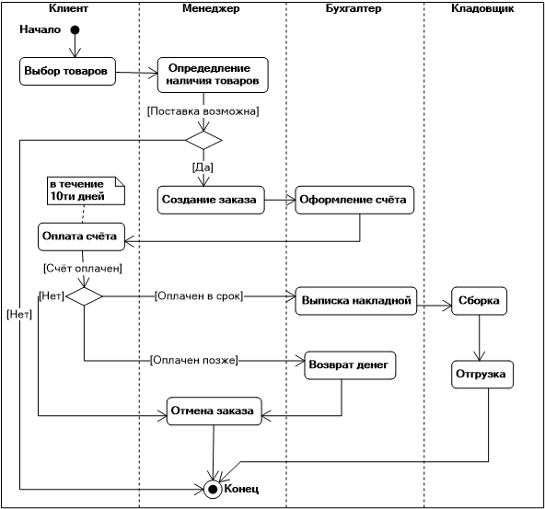
Рисунок 2 – Activity диаграмма

  - Моделирование структуры данных

Целью моделирования структуры данных является создание подробной модели, отражающей все необходимые объекты и отношения, существующие в рамках информационной системы. Эта модель должна обеспечивать эффективное хранение и обработку данных, необходимых для функционирования системы.
Моделирование структуры данных включает следующие этапы:
1. Идентификация сущностей: Определение ключевых объектов, которые будут храниться в базе данных. Например, торговые точки, сотрудники, товары, поставщики и покупатели.
2. Определение связей: Установление взаимосвязей между сущностями. Например, связь между поставщиками и товарами, сотрудниками и торговыми точками.
3. Атрибуты сущностей: Описание свойств каждой сущности. Например, название магазина, адрес, телефон сотрудника, цена товара.
4. Нормализация данных: Приведение данных к нормальной форме для устранения избыточности и повышения эффективности хранения и обработки.
5. Создание диаграммы ER-модели: Графическое представление структуры данных, включающее сущности, атрибуты и связи.
По результатам моделирования создается концептуальная модель данных, которая служит основой для дальнейшей разработки физической схемы базы данных. Эта модель помогает разработчикам понять, как данные будут организованы и связаны друг с другом, обеспечивая прозрачность и структурированность проекта [1, с. 23-30].

  - Выбор методов и средств разработки

В рамках разработки информационной системы для торговой компании было принято решение использовать следующие методы и средства разработки:
- Язык программирования C#: Выбор языка C# обусловлен его высокой популярностью, обширной поддержкой и наличием большого количества инструментов для создания надежных и масштабируемых приложений. C# также предоставляет встроенные библиотеки для работы с базами данных, обработки данных и создания пользовательских интерфейсов.
- Технология WPF (Windows Presentation Foundation): Для реализации пользовательского интерфейса (UI) выбрана технология WPF, которая является мощным инструментом для разработки графических приложений на платформе .NET. WPF позволяет создавать гибкие и интуитивно понятные интерфейсы с использованием декларативного языка XAML, а также предоставляет возможности для адаптивной верстки, что важно при создании удобной системы для кадрового отдела.
- База данных: В качестве системы управления базами данных (СУБД) предполагается использование реляционной базы данных (например, Microsoft SQL Server). Такая база данных позволяет эффективно хранить и управлять большими объемами информации, что критично для работы кадрового отдела, который оперирует данными о вакансиях, кандидатах, собеседованиях и заявках. SQL Server предоставляет инструменты для создания сложных запросов, которые обеспечат гибкость в работе с данными.
- Модель "клиент-сервер": Для реализации взаимодействия между пользовательским интерфейсом и базой данных используется модель "клиент-сервер", где WPF-приложение выступает в роли клиента, а база данных — в роли сервера. Это позволяет разделить логику работы системы и обеспечивает устойчивую и безопасную работу с данными.
- Методология разработки: Разработка приложения ведется с использованием методов объектно-ориентированного программирования (ООП), что способствует удобной структуре кода и повторному использованию модулей. ООП также позволяет легко масштабировать систему и вносить изменения по мере роста требований.
- Архитектура MVC (Model-View-Controller): Для разделения логики бизнес-процессов, управления данными и представления (UI) была выбрана архитектура MVC. Это позволяет отделить код представления данных от логики обработки, что упрощает поддержку и дальнейшее развитие системы. Model представляет данные (например, вакансии, кандидаты), View — это пользовательский интерфейс, а Controller управляет взаимодействием между ними.
- Безопасность данных: Одним из ключевых аспектов является обеспечение безопасности данных. Для этого реализована система аутентификации и авторизации пользователей, которая регулирует доступ к различным функциям и данным приложения. Данные пользователей (персональные данные кандидатов, результаты собеседований, контактная информация) защищены с использованием механизмов шифрования и разграничения прав доступа.
- Тестирование: В процессе разработки будет использоваться юнит-тестирование для проверки корректности отдельных модулей системы, а также интеграционное тестирование для проверки работы системы в целом. Это обеспечит качество кода и предотвратит появление критических ошибок на этапе эксплуатации.
Таким образом, выбор указанных методов и средств разработки обеспечивает создание надежной, масштабируемой и безопасной информационной системы для кадрового отдела, которая автоматизирует процессы подбора и управления персоналом, оптимизирует рабочие процессы и повышает общую эффективность отдела [2, с. 12-25].

2. РЕАЛИЗАЦИЯ ПРОЕКТА ИНФОРМАЦИОННОЙ СИСТЕМЫ «КАДРОВЫЙ ОТДЕЛ»

2.1. Подключение к базе данных

SQL server - это система управления базами данных, в работе с которой используется язык программирования SQL.
СУБД SQL server используются для создания, размещения, хранения и управления реляционными (табличными) базами данных на специальных серверах или в облаке. Они работают через настольные приложения и web-сайты. К основным преимуществам их функционирования относятся:
- высокоскоростной доступ к данным, обеспечиваемый надежной клиент-серверной архитектурой СУБД,
- простота работы и администрирования, обусловленные понятной структурой языка программирования SQL.
База данных (БД) — это имеющая название совокупность данных, которая отражает состояние объектов и их отношений в рассматриваемой предметной области [11, с. 42-45].
Данными называют зарегистрированную информацию, представление фактов, понятий или инструкций в форме, которая подходит для передачи, связи, обработки человеком или с помощью машины. Содержимое базы данных — прайс-листы, контакты пользователей, каталоги товаров, отчеты, статистика продаж и т.д. Изменения одной ячейки автоматически влияют на другие.
В БД чаще всего используется язык структурированных запросов SQL, созданный для того, чтобы получать необходимую информацию из базы данных. Он разработан в 1970-х в IBM. Несмотря на то, что в настоящее время существует много других языков программирования запросов, SQL в базах данных продолжает широко использоваться. На рисунке 3 показано подключение к базе данных.
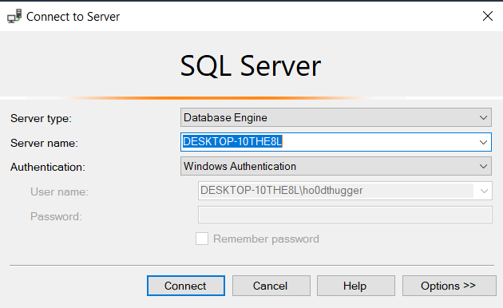
Рисунок 3 – Подключение к БД

Далее я создал базу данных для своего проекта, что показано на следующем рисунке. (рисунок 4).

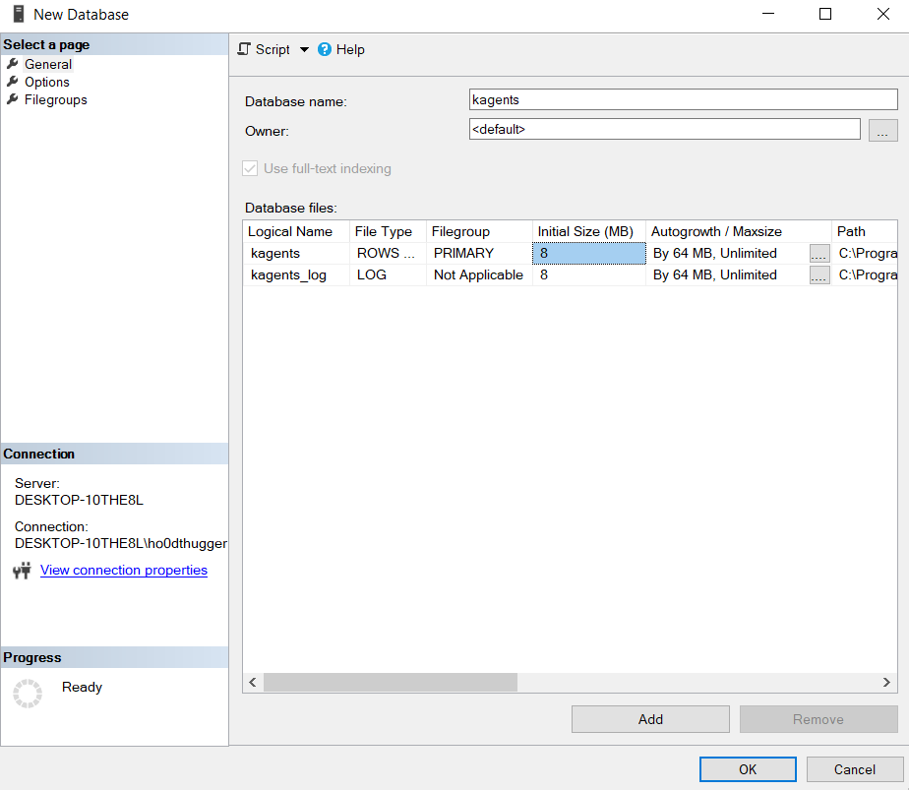
Рисунок 4 – Создание базы данных

В дальнейшем я создал таблицы и связи между ними, что привело к реализации и созданию ERD-диаграммы, что показано на следующем рисунке.
В последствии я создал проект WPF и подключил уже существующую базу данных к своему приложению.

2.2. Роли и авторизация

Роль представляет собой группу прав и привилегий, назначаемых пользователям. В контексте информационной системы торговой компании роли могут включать:
- Администратор: Полный доступ ко всей системе, включая настройку пользователей и ролей.
- Менеджер: Доступ к управлению заказами, поставками и складскими запасами.
- Кассир: Ограниченный доступ, предназначенный для обработки транзакций и продаж.
- Поставщик: Возможность просмотра информации о поставляемых товарах и статусах заказов.
Авторизация — процесс проверки полномочий пользователя перед предоставлением доступа к ресурсам системы. Основными методами авторизации являются:
1. Windows Authentication: Использование встроенных учётных записей операционной системы.
2. Forms Authentication: Самостоятельная реализация механизма авторизации через формы входа.
3. Role-Based Access Control (RBAC): Предоставление доступа на основе назначенных ролей
Для реализации авторизации в приложении на C# можно воспользоваться стандартными средствами ASP.NET Identity.

2.3. Пользовательский интерфейс оператора системы

При создании пользовательского интерфейса следует придерживаться следующих принципов:
1. Простота и ясность: Минималистичный дизайн, понятные обозначения элементов управления.
2. Логичность структуры: Четкая организация меню и вкладок, интуитивное расположение кнопок и полей ввода.
3. Доступность информации: Быстрый доступ к часто используемым функциям и данным.
4. Отзывчивость и скорость: Минимальное время загрузки страниц и выполнение операций.
Пользовательский интерфейс оператора может включать следующие элементы:
- Меню навигации: Панель с основными функциями (например, заказы, склад, отчёты) (рисунок 5) [Приложение А].

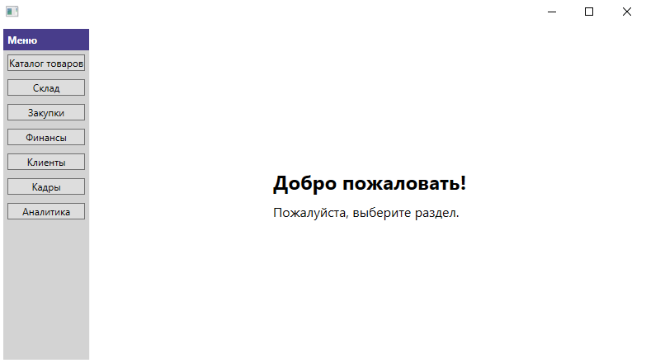
Рисунок 5 – Главное окно с навигацией

- Форма поиска: Быстрое получение необходимой информации (рисунок 6) [Приложение Б].

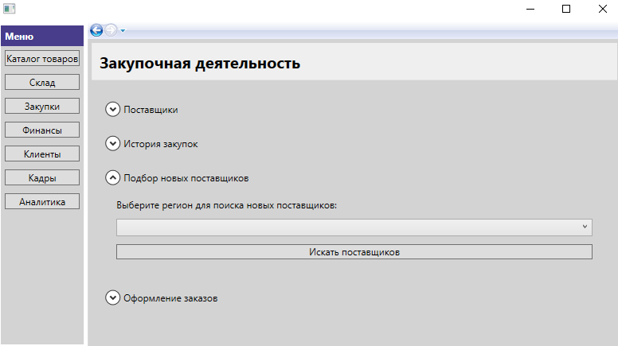
Рисунок 6 – Раздел закупок

- Таблицы данных: Представление списков товаров, клиентов, заказов. (рисунок 7).

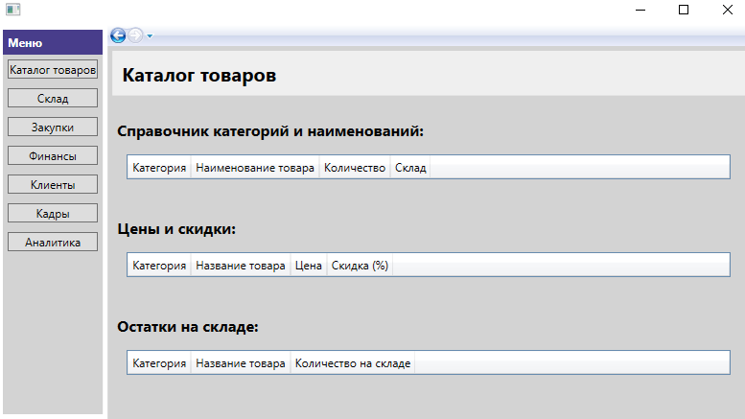
Рисунок 7 – Каталог товаров

- Формы редактирования: Изменение данных о товарах, клиентах, поставках (рисунок 8) [Приложение В].

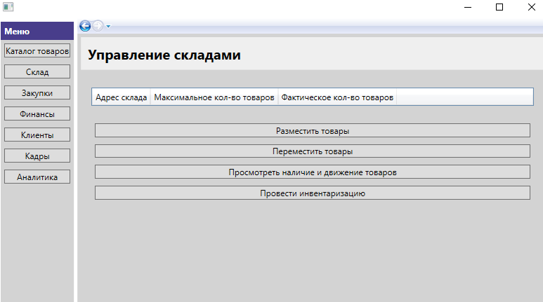
Рисунок 8 – Управление складами

5. Адекватная визуализация данных: Удобные таблицы, графики и диаграммы для представления информации.
Вот несколько примеров экранов, которые могут быть полезны оператору:
- Экран списка заказов: Отображение текущих заказов с возможностью фильтрации и сортировки.
- Карточка товара: Просмотр детальной информации о товаре, включая цену, остатки на складе и историю продаж.
- Форма создания нового заказа: Простое заполнение данных о заказе и отправка поставщику.
- Статистика продаж: Анализ продаж за определённый период с графическим представлением результатов. (рисунок 9).
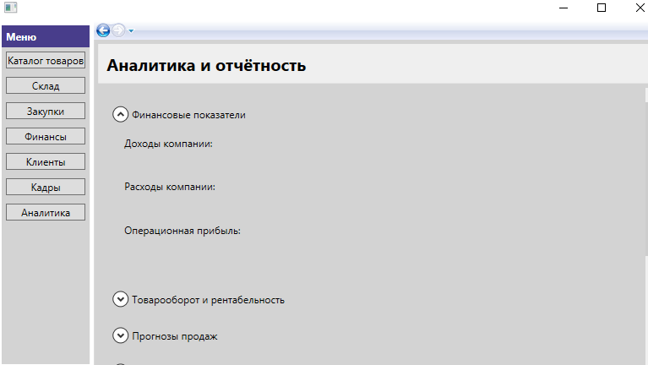
Рисунок 9 – Аналитика и отчеты

Эффективный пользовательский интерфейс оператора способствует повышению производительности труда и улучшению качества обслуживания клиентов. Грамотное проектирование и применение современных технологий позволяют создать удобный и эффективный инструмент для работы операторов торговой компании.

2.4 Пользовательский интерфейс администратора системы

Интерфейс администратора должен обладать следующими характеристиками:
1. Полный контроль: Возможность изменять настройки системы, добавлять и удалять пользователей, настраивать права доступа.
2. Мониторинг: Отображение текущего состояния системы, статистика использования ресурсов, уведомления о проблемах.
3. Безопасность: Наличие строгих мер защиты, таких как двухфакторная аутентификация и журналы аудита действий администраторов.
4. Удобство использования: Чёткое разделение функций, удобные фильтры и сортировка данных.
Интерфейс администратора может включать следующие разделы:
- Панель мониторинга: Общая информация о состоянии системы, ключевые показатели (KPI).
- Управление пользователями: Создание, удаление и изменение профилей пользователей, назначение ролей и прав доступа.
- Конфигурация системы: Настройки базы данных, сервера приложений, интеграции с внешними сервисами.
- Отчёты и аналитика: Генерация отчётов по активности пользователей, состоянию запасов, истории изменений.
- Защита и аудит: Просмотр журналов событий, настройка уведомлений о подозрительной активности.
Особое внимание уделяется безопасности интерфейса администратора:
- Аутентификация: Двухфакторная аутентификация, проверка IP-адресов, лимит попыток входа.
- Шифрование: Шифрование паролей и чувствительных данных.
- Контроль доступа: Ограничение доступа к административному интерфейсу только доверенным лицам.
Интерфейс администратора играет важную роль в обеспечении стабильной и безопасной работы информационной системы. Его грамотное проектирование и реализация способствуют эффективному управлению ресурсами и минимизации рисков, связанных с несанкционированным доступом и ошибками администрирования.

2.5 Тестирование

Следующим шагом после разработки информационной системы является её тестирование. Для тестирования необходимо составить тест-кейсы, с помощью которых можно будет протестировать работоспособность разработанной программы.

Таблица 1 – Тест-Кейс проверка функциональности кнопок на странице "Управление складами"
Дата теста | 25.10.2025
Приоритет теста | Высокий
Название тестирования/Имя | Проверка функциональности кнопок
Шаги тестирования | Нажмите кнопку "Разместить товары",.
Ожидаемый результат | Открывается окно или диалог для ввода данных о размещаемых товарах
Фактический результат | Открывается окно или диалог для ввода данных о размещаемых товарах
Статус | Pass

Таблица 2 – Тест-Кейс проверка фильтров и сортировки на странице "Закупочная деятельность"
Дата теста | 25.10.2025
Приоритет теста | Высокий
Название тестирования/Имя | Закупочная деятельность
Шаги тестирования | Примените фильтр по региону для поиска новых поставщиков. Проверьте сортировку списка поставщиков по рейтингу. Примените фильтры по датам для истории закупок.
Ожидаемый результат | Список поставщиков обновляется и отображаются только те поставщики, которые соответствуют указанному региону. Поставщики отсортированы в порядке убывания рейтинга. История закупок фильтруется по указанным датам, отображаются только соответствующие записи.
Фактический результат | Список поставщиков обновляется и отображаются только те поставщики, которые соответствуют указанному региону. Поставщики отсортированы в порядке убывания рейтинга. История закупок фильтруется по указанным датам, отображаются только соответствующие записи.
Статус | Pass

Таблица 3 – Тест-Кейс проверка корректности расчета налоговой нагрузки на странице "Финансовая отчетность"
Дата теста | 25.10.2025
Приоритет теста | Высокий
Название тестирования/Имя | Финансовая отчетность
Шаги тестирования | Введите фиктивные значения доходов и расходов компании. Измените значение ставки налогообложения. Проверьте вывод общей суммы налоговой задолженности.
Ожидаемый результат | Сумма налогового обязательства рассчитывается автоматически исходя из введенных значений. Налоговая нагрузка пересчитывается согласно новому значению ставки. Общая сумма соответствует сумме всех рассчитанных налогов.
Фактический результат | Сумма налогового обязательства рассчитывается автоматически исходя из введенных значений. Налоговая нагрузка пересчитывается согласно новому значению ставки. Общая сумма соответствует сумме всех рассчитанных налогов.
Статус | Pass

Тест-Кейс №1: Проверка функциональности кнопок на странице "Управление складами" (таблица 1).
Тест-Кейс №2: Проверка фильтров и сортировки на странице "Закупочная деятельность" (таблица 2).
Тест-Кейс №3: Проверка корректности расчета налоговой нагрузки на странице "Финансовая отчетность" (таблица 3).
Таким образом, было проверено правильности функционирования ключевых компонентов приложения.
Во всех тест-кейсах ожидаемый результат совпадает с фактическим результатом.
ЗАКЛЮЧЕНИЕ

В результате проведенного исследования была разработана информационная система для торговой компании, нацеленная на автоматизацию и оптимизацию основных бизнес-процессов. Разработанная система обеспечивает комплексное решение задач учета товаров, управления персоналом, взаимодействия с поставщиками, анализа данных и подготовки отчетности.
Полученные результаты подтверждают актуальность выбранной темы и демонстрируют возможность значительного повышения эффективности деятельности компании за счет внедрения современных информационных технологий. В ходе выполнения работы были успешно выполнены следующие задачи:
- проведен глубокий анализ предметной области и определены функциональные требования к системе;
- спроектирована структура данных и выбраны эффективные методы и средства разработки;
- создана полноценная информационная система, включающая модули учета товаров, анализа и отчетности, взаимодействия с поставщиками и финансовый блок;
- проведены тесты, подтвердившие работоспособность и функциональность системы.
Таким образом, разработанная информационная система позволит торговой компании значительно повысить качество обслуживания клиентов, снизить операционные расходы и увеличить прибыль. Результаты работы имеют большую практическую ценность и могут служить основой для дальнейших исследований и разработок в области информационных технологий для бизнеса.

СПИСОК ИСПОЛЬЗОВАННЫХ ИСТОЧНИКОВ

- Абрамов, Г. В. Проектирование и разработка информационных систем : учебное пособие для СПО / Г. В. Абрамов, И. Е. Медведкова, Л. А. Коробова. — Саратов : Профобразование, 2020. — 169 c. — ISBN 978-5-4488-0730-5. — Текст : электронный // Электронный ресурс цифровой образовательной среды СПО PROFобразование : [сайт]. — URL: https://profspo.ru/books/88888. — Режим доступа: для авторизир. пользователей
- Данилова, Л. Ф. Проектирование и разработка баз данных : практикум для СПО / Л. Ф. Данилова, А. Н. Полетайкин. — Саратов : Профобразование, 2024. — 150 c. — ISBN 978-5-4488-1863-9. — Текст : электронный // Электронный ресурс цифровой образовательной среды СПО PROFобразование : [сайт]. — URL: https://profspo.ru/books/139048 (дата обращения: 21.10.2025). — Режим доступа: для авторизир. Пользователей
- Двойнишников, С. В. Системное программирование. Язык С : учебное пособие для СПО / С. В. Двойнишников, К. Ф. Лысаков. — Саратов, Москва : Профобразование, Ай Пи Ар Медиа, 2020. — 156 c. — ISBN 978-5-4488-0790-9, 978-5-4497-0451-1. — Текст : электронный // Электронный ресурс цифровой образовательной среды СПО PROFобразование : [сайт]. — URL: https://profspo.ru/books/96027 (дата обращения: 21.10.2025). — Режим доступа: для авторизир. Пользователей
- Зыков, С. В. Введение в теорию программирования. Объектно-ориентированный подход : учебное пособие для СПО / С. В. Зыков. — 2-е изд. — Саратов : Профобразование, 2024. — 187 c. — ISBN 978-5-4488-0995-8. — Текст : электронный // Электронный ресурс цифровой образовательной среды СПО PROFобразование : [сайт]. — URL: https://profspo.ru/books/139748 (дата обращения: 21.10.2025). — Режим доступа: для авторизир. Пользователей
- Королев, Е. Н. Администрирование СУБД : учебное пособие для СПО / Е. Н. Королев, Б. Н. Тишуков, А. В. Мандрыкин. — Саратов : Профобразование, 2022. — 155 c. — ISBN 978-5-4488-1487-7. — Текст : электронный // Электронный ресурс цифровой образовательной среды СПО PROFобразование : [сайт]. — URL: https://profspo.ru/books/121294 (дата обращения: 21.10.2025). — Режим доступа: для авторизир. Пользователей
- Кумскова, И. А., Базы данных : учебник / И. А. Кумскова. — Москва : КноРус, 2024. — 400 с. — ISBN 978-5-406-12899-2. — URL: https://book.ru/book/952917 (дата обращения: 30.10.2024). — Текст : электронный.
- Литвинская, О. С., Администрирование информационных ресурсов : учебное пособие / О. С. Литвинская, Л. А. Васин. — Москва : КноРус, 2024. — 227 с. — ISBN 978-5-406-12343-0. — URL: https://book.ru/book/951856 (дата обращения: 21.10.2025). — Текст : электронный.
- Молдованова, О. В. Информационные системы и базы данных : учебное пособие для СПО / О. В. Молдованова. — 2-е изд. — Саратов : Профобразование, 2024. — 177 c. — ISBN 978-5-4488-1177-7. — Текст : электронный // Электронный ресурс цифровой образовательной среды СПО PROFобразование : [сайт]. — URL: https://profspo.ru/books/139095 (дата обращения: 21.10.2025). — Режим доступа: для авторизир. Пользователей
- Стасышин, В. М. Разработка информационных систем и баз данных : учебное пособие для СПО / В. М. Стасышин. — Саратов : Профобразование, 2020. — 100 c. — ISBN 978-5-4488-0527-1. — Текст : электронный // Электронный ресурс цифровой образовательной среды СПО PROFобразование : [сайт]. — URL: https://profspo.ru/books/87389 (дата обращения: 20.10.2025). — Режим доступа: для авторизир. Пользователей
- Спицина, И. А. Разработка информационных систем. Пользовательский интерфейс : учебное пособие для СПО / И. А. Спицина, К. А. Аксёнов ; под редакцией Л. Г. Доросинского. — 2-е изд. — Саратов, Екатеринбург : Профобразование, Уральский федеральный университет, 2020. — 98 c. — ISBN 978-5-4488-0768-8, 978-5-7996-2872-7. — Текст : электронный // Электронный ресурс цифровой образовательной среды СПО PROFобразование : [сайт]. — URL: https://profspo.ru/books/92370. — Режим доступа: для авторизир. Пользователей
- Ткаченко, С. Н., Основы проектирования баз данных : учебник / С. Н. Ткаченко. — Москва : КноРус, 2024. — 176 с. — ISBN 978-5-406-12054-5. — URL: https://book.ru/book/950600 (дата обращения: 21.10.2025). — Текст : электронный.
- Тимофеев, А. В. Проектирование и разработка информационных систем : учебное пособие для СПО / А. В. Тимофеев, З. Ф. Камальдинова, Н. С. Агафонова. — Саратов : Профобразование, 2022. — 91 c. — ISBN 978-5-4488-1416-7. — Текст : электронный // ЭБС PROFобразование : [сайт]. — URL: https://profspo.ru/books/116285 (дата обращения: 21.10.2025). — Режим доступа: для авторизир. Пользователей
- Тузовский, А. Ф., Программные решения для бизнеса. Рекомендации по выполнению демонстрационного экзамена + еПриложение : учебное пособие / А. Ф. Тузовский. — Москва : КноРус, 2025. — 274 с. — ISBN 978-5-406-13753-6. — URL: https://book.ru/book/955526 (дата обращения: 21.10.2025). — Текст : электронный.
- Филимонова, Е. В., Информатика и информационные технологии в профессиональной деятельности : учебник / Е. В. Филимонова. — Москва : КноРус, 2024. — 213 с. — ISBN 978-5-406-13356-9. — URL: https://book.ru/book/954618 (дата обращения: 21.10.2025). — Текст : электронный.
- Шитов, В. Н., Инженерно-техническая поддержка сопровождения информационных систем : учебник / В. Н. Шитов. — Москва : КноРус, 2024. — 280 с. — ISBN 978-5-406-12650-9. — URL: https://book.ru/book/952137 (дата обращения: 20.10.2025). — Текст : электронный.

Приложение А
Код XAML-главной страницы

<Grid Background="LightGray">
<Grid.RowDefinitions>
<RowDefinition Height="Auto"/>
<RowDefinition Height="*"/>
</Grid.RowDefinitions>
<!-- Верхняя панель с названием страницы -->
<StackPanel Grid.Row="0" Orientation="Horizontal" Background="#FFEFEFEF" Margin="5">
<TextBlock Text="Управление складами" FontSize="20" FontWeight="Bold" Margin="10"/>
</StackPanel>
<!-- Основная область содержания -->
<ScrollViewer Grid.Row="1" VerticalScrollBarVisibility="Auto">
<StackPanel Margin="10">
<!-- Таблица складов -->
<DataGrid ItemsSource="{Binding Warehouses}" AutoGenerateColumns="False" Margin="10">
<DataGrid.Columns>
<DataGridTextColumn Header="Адрес склада" Binding="{Binding Address}" />
<DataGridTextColumn Header="Максимальное кол-во товаров" Binding="{Binding MaxCapacity}" />
<DataGridTextColumn Header="Фактическое кол-во товаров" Binding="{Binding CurrentQuantity}" />
</DataGrid.Columns>
</DataGrid>
<!-- Панель действий -->
<StackPanel Orientation="Vertical" Margin="10">
<Button Content="Разместить товары" Click="PlaceGoods_Click" Margin="5"/>
<Button Content="Переместить товары" Click="MoveGoods_Click" Margin="5"/>
<Button Content="Просмотреть наличие и движение товаров" Click="ViewAvailability_Click" Margin="5"/>
<Button Content="Провести инвентаризацию" Click="ConductInventory_Click" Margin="5"/>
</StackPanel>
</StackPanel>
</ScrollViewer>
</Grid>

Код С# главной страницы
public MainWindow()
{
InitializeComponent();
LoadInitialPage();
}
private void LoadInitialPage()
{
// При первом запуске загружаем страницу приветствия
ContentFrame.Navigate(new WelcomePage());
}

private void NavigateToCatalog_Click(object sender, RoutedEventArgs e)
{
ContentFrame.Navigate(new CatalogPage()); // Переход на страницу каталога
}

private void NavigateToWarehouse_Click(object sender, RoutedEventArgs e)
{
ContentFrame.Navigate(new WarehousePage()); // Переход на страницу склад
}

private void NavigateToPurchases_Click(object sender, RoutedEventArgs e)
{
ContentFrame.Navigate(new PurchasesPage()); // Переход на страницу закупки
}

Продолжение приложения А

private void NavigateToFinance_Click(object sender, RoutedEventArgs e)
{
ContentFrame.Navigate(new FinancePage()); // Переход на страницу финансы
}

private void NavigateToСlient_Click(object sender, RoutedEventArgs e)
{
ContentFrame.Navigate(new ClientPage()); // Переход на страницу клиенты
}

private void NavigateToFrames_Click(object sender, RoutedEventArgs e)
{
ContentFrame.Navigate(new FramesPage()); // Переход на страницу кадры
}

private void NavigateToAnalytics_Click(object sender, RoutedEventArgs e)
{
ContentFrame.Navigate(new AnalyticsPage()); // Переход на страницу аналитика
}

Приложение Б
Код XAML- страницы каталог
<Grid Background="LightGray">
<DockPanel LastChildFill="True">
<!-- Верхняя панель заголовков -->
<StackPanel DockPanel.Dock="Top" Orientation="Horizontal" Background="#FFEFEFEF" Margin="5">
<TextBlock Text="Каталог товаров" FontSize="20" FontWeight="Bold" Margin="10"/>
</StackPanel>
<!-- Основной контент страницы -->
<ScrollViewer DockPanel.Dock="Bottom" VerticalScrollBarVisibility="Auto">
<StackPanel>
<!-- Раздел справочника категорий и наименований -->
<StackPanel Margin="10">
<TextBlock Text="Справочник категорий и наименований:" FontSize="16" FontWeight="Bold" Margin="0,10,0,5"/>
<!-- Раздел справочника категорий и наименований -->
<DataGrid ItemsSource="{Binding Products}" CanUserAddRows="True" AutoGenerateColumns="False" Margin="10">
<DataGrid.Columns>
<DataGridTextColumn Header="Категория" Binding="{Binding Category}" IsReadOnly="False"/>
<DataGridTextColumn Header="Наименование товара" Binding="{Binding ProductName}" IsReadOnly="False"/>
<DataGridTextColumn Header="Количество" Binding="{Binding Quantity}" IsReadOnly="False"/>
<DataGridComboBoxColumn Header="Склад" SelectedItemBinding="{Binding Warehouse}"/>
</DataGrid.Columns>
</DataGrid>
</StackPanel>
<!-- Раздел цен и скидок -->
<StackPanel Margin="10">
<TextBlock Text="Цены и скидки:" FontSize="16" FontWeight="Bold" Margin="0,10,0,5"/>
<!-- Таблица цен -->
<DataGrid AutoGenerateColumns="False" ItemsSource="{Binding PricesAndDiscounts}" Margin="10">
<DataGrid.Columns>
<DataGridTextColumn Header="Категория" Binding="{Binding Category}" />
<DataGridTextColumn Header="Название товара" Binding="{Binding ProductName}" />
<DataGridTextColumn Header="Цена" Binding="{Binding Price}" />
<DataGridTextColumn Header="Скидка (%)" Binding="{Binding DiscountPercentage}" />
</DataGrid.Columns>
</DataGrid>
</StackPanel>
<!-- Раздел остатков на складе -->
<StackPanel Margin="10">
<TextBlock Text="Остатки на складе:" FontSize="16" FontWeight="Bold" Margin="0,10,0,5"/>
Продолжение приложения Б

<!-- Таблица складских запасов -->
<DataGrid AutoGenerateColumns="False" ItemsSource="{Binding StockInventory}" Margin="10">
<DataGrid.Columns>
<DataGridTextColumn Header="Категория" Binding="{Binding Category}" />
<DataGridTextColumn Header="Название товара" Binding="{Binding ProductName}" />
<DataGridTextColumn Header="Количество на складе" Binding="{Binding QuantityInStock}" />
</DataGrid.Columns>
</DataGrid>
</StackPanel>
</StackPanel>
</ScrollViewer>
</DockPanel>
</Grid>

Код C# страницы каталог
public class Product
{
public int ProductID { get; set; }
public string Category { get; set; }
public string ProductName { get; set; }
public int Quantity { get; set; }
public string Warehouse { get; set; }
}
public class PriceAndDiscount
{
public int EntryID { get; set; }
public string Category { get; set; }
public string ProductName { get; set; }
public decimal Price { get; set; }
public float DiscountPercentage { get; set; }
}
public class StockItem
{
public int InventoryID { get; set; }
public string Category { get; set; }
public string ProductName { get; set; }
public int QuantityInStock { get; set; }
}

Приложение В
Код XAML-страницы закупки
<Grid Background="LightGray">
<Grid.RowDefinitions>
<RowDefinition Height="Auto"/>
<RowDefinition Height="*"/>
</Grid.RowDefinitions>
<!-- Верхняя панель с названием страницы -->
<StackPanel Grid.Row="0" Orientation="Horizontal" Background="#FFEFEFEF" Margin="5">
<TextBlock Text="Закупочная деятельность" FontSize="20" FontWeight="Bold" Margin="10"/>
</StackPanel>
<!-- Основная область содержания -->
<ScrollViewer Grid.Row="1" VerticalScrollBarVisibility="Auto">
<StackPanel Margin="10">
<!-- Блок информации о поставщиках -->
<Expander Header="Поставщики" Margin="10">
<DataGrid ItemsSource="{Binding Suppliers}" AutoGenerateColumns="False" Margin="10">
<DataGrid.Columns>
<DataGridTextColumn Header="Имя поставщика" Binding="{Binding SupplierName}" />
<DataGridTextColumn Header="Контакты" Binding="{Binding ContactDetails}" />
<DataGridTextColumn Header="Рейтинг" Binding="{Binding Rating}" />
</DataGrid.Columns>
</DataGrid>
</Expander>
<!-- Блок истории закупок -->
<Expander Header="История закупок" Margin="10">
<DataGrid ItemsSource="{Binding PurchaseHistory}" AutoGenerateColumns="False" Margin="10">
<DataGrid.Columns>
<DataGridTextColumn Header="Дата закупки" Binding="{Binding DateOfPurchase}" />
<DataGridTextColumn Header="Сумма закупки" Binding="{Binding TotalAmount}" />
<DataGridTextColumn Header="Поставщик" Binding="{Binding SupplierName}" />
</DataGrid.Columns>
</DataGrid>
</Expander>
<!-- Блок подбора новых поставщиков -->
<Expander Header="Подбор новых поставщиков" Margin="10">
<StackPanel Margin="10">
<TextBlock Text="Выберите регион для поиска новых поставщиков:" Margin="5"/>
<ComboBox ItemsSource="{Binding Regions}" DisplayMemberPath="RegionName" SelectedValuePath="Id" Margin="5"/>
<Button Content="Искать поставщиков" Click="SearchSuppliers_Click" Margin="5"/>
</StackPanel>
</Expander>
Продолжение приложения В

<!-- Блок оформления заказов -->
<Expander Header="Оформление заказов" Margin="10">
<StackPanel Margin="10">
<TextBlock Text="Выбор поставщика:" Margin="5"/>
<ComboBox ItemsSource="{Binding Suppliers}" DisplayMemberPath="SupplierName" SelectedValuePath="Id" Margin="5"/>
<TextBlock Text="Описание заказа:" Margin="5"/>
<TextBox Text="{Binding OrderDescription}" Margin="5"/>
<Button Content="Отправить заказ" Click="SendOrder_Click" Margin="5"/>
</StackPanel>
</Expander>
</StackPanel>
</ScrollViewer>
</Grid>

Код C# страницы закупок
public class Supplier : INotifyPropertyChanged
{
private string supplierName;
public string SupplierName
{
get { return supplierName; }
set
{
if (supplierName != value)
{
supplierName = value;
OnPropertyChanged(nameof(SupplierName));
}
}
}

private string contactDetails;
public string ContactDetails
{
get { return contactDetails; }
set
{
if (contactDetails != value)
{
contactDetails = value;
OnPropertyChanged(nameof(ContactDetails));
}
}
}

private double rating;
public double Rating
{
get { return rating; }
set
{
if (rating != value)
Продолжение приложения В

{
rating = value;
OnPropertyChanged(nameof(Rating));
}
}
}

// Реализуем интерфейс INotifyPropertyChanged
public event PropertyChangedEventHandler PropertyChanged;
protected void OnPropertyChanged(string propertyName)
{
PropertyChanged?.Invoke(this, new PropertyChangedEventArgs(propertyName));
}
}

// Класс модели региона
public class Region
{
public int Id { get; set; }
public string RegionName { get; set; }
}

// Класс модели истории покупок
public class PurchaseRecord
{
public string DateOfPurchase { get; set; }
public decimal TotalAmount { get; set; }
public string SupplierName { get; set; }
}

// Основной класс окна (страницы)
public partial class MainWindow : Window
{
public List<Supplier> Suppliers { get; set; }
public List<PurchaseRecord> PurchaseHistory { get; set; }
public List<Region> Regions { get; set; }
public string OrderDescription { get; set; }

public MainWindow()
{
InitializeComponent();
DataContext = this;

// Инициализация коллекций
Suppliers = new List<Supplier>();
PurchaseHistory = new List<PurchaseRecord>();
Regions = new List<Region>();

// Добавляем некоторых поставщиков и историю покупок
Suppliers.Add(new Supplier() { SupplierName = "ООО Рога и Копыта", ContactDetails = "+7(495)123-45-67", Rating = 4 });
Suppliers.Add(new Supplier() { SupplierName = "АО Большие поставки", ContactDetails = "+7(495)987-65-43", Rating = 5 });

PurchaseHistory.Add(new PurchaseRecord() { DateOfPurchase = "2023-05-10", TotalAmount = 10000m, SupplierName = "ООО Рога и Копыта" });
PurchaseHistory.Add(new PurchaseRecord() { DateOfPurchase = "2023-06-15", TotalAmount = 15000m, SupplierName = "АО Большие поставки" });

// Регион Москва
Regions.Add(new Region() { Id = 1, RegionName = "Москва" });
Regions.Add(new Region() { Id = 2, RegionName = "Санкт-Петербург" });
}

// Обработчик события нажатия кнопки "Искать поставщиков"
private void SearchSuppliers_Click(object sender, RoutedEventArgs e)
{
MessageBox.Show("Выполняется поиск поставщиков");
}

// Обработчик события нажатия кнопки "Отправить заказ"
private void SendOrder_Click(object sender, RoutedEventArgs e)
{
MessageBox.Show( $"Заказ отправлен:\n{OrderDescription}");
}
}

